VALUTA LA TUA CASA – Documentazione
A.A. 2024/2025
Progetto Ingegneria Della Conoscenza

De Benedictis Alessandro, 777346, a.debenedictis29@studenti.uniba.it

Professore del corso :
Fanizzi Nicola

https://github.com/zPhyter/De_Giglio-Franco-Icon24-25.git

INDICE DEI CONTENUTI
- DECISIONI DI SVILUPPO PRELIMINARI
- DESCRIZIONE DEL PROGETTO
- SCELTE PROGETTUALI
- GUIDA ALL’UTILIZZO

Introduzione
“Valuta La Tua Casa” è un progetto software che si pone come obiettivo la predizione dei prezzi delle case americane. Date in input le caratteristiche della casa nelle preposte caselle, il programma fornisce una predizione del prezzo tramite forme di apprendimento supervisionato e non supervisionato, e una predizione della probabilità che il prezzo della casa sia presente in una fascia definita di prezzi, tramite apprendimento probabilistico.

Elenco argomenti di interesse
- Apprendimento supervisionato (Random forest, k-fold , Grid search )
- Apprendimento non supervisionato (Clustering)
- Apprendimento probabilistico ( Modello SGD, Classificatore
Probabilistico )

DECISIONI DI SVILUPPO PRELIMINARI
Sviluppato in Python 3.11, abbiamo utilizzato le seguenti librerie:
- Pandas
Gestisce e analizza dati strutturati (come tabelle). Permette manipolazioni avanzate di dati con DataFrame e Series.
- Numpy
Fornisce array multidimensionali e operazioni efficienti su di essi, essenziale per calcoli numerici ad alte prestazioni.
- Scikit-Learn (Sklearn)
Implementa algoritmi di machine learning e strumenti per analisi di dati (classificazione, regressione, clustering).
- Matplotlib
Crea grafici e visualizzazioni personalizzabili per dati (2D e 3D).
- Tqdm
Mostra barre di progresso per cicli e processi iterativi, migliorando la comprensione del tempo rimanente.
- Tkinter
Crea interfacce grafiche (GUI) per applicazioni desktop Python.

Dataset utilizzato
Si è utilizzato un dataset estrapolato dal sito www.kaggle.com , chiamato “data.csv”, il file contiene i campi ‘date’ (data di registrazione), ‘price’ (prezzo), ‘bedrooms’ (numero camere da letto), ‘bathrooms’ (numero bagni), ‘sqft_living’ (piedi quadrati vivibili), ‘sqft_lot’ (piedi quadrati totali), ‘floors’ (piani), ‘waterfront’ (facciata su mare), ‘condition’ (condizioni), ‘sqft_above’ (piedi quadrati calpestabili), ‘sqft_basement’ (piedi quadrati seminterrato), ‘yr_built’ (anno di costruzione), ‘yr_renovated’ (anno di ristrutturazione), ‘street’ (via), ‘city’ (città), ‘statezip’ (CAP), ‘country’
(nazione). Al dataset sono stati uniti i 2 campi, ‘bedrooms’ e ‘bathrooms’ in un unico campo ‘rooms’ (numero delle stanze), per diminuire il numero delle features e incrementare il peso delle stanze a livello di predizione.

DESCRIZIONE DEL PROGETTO

File “house.csv”
Il software genera un file “house.csv” che contiene il dataset risultante dalle operazioni appena descritte. Le istruzioni che creano tale file sono commentate, in quanto non più utili una volta che si crea il file.Tornerebbero utili in caso di aggiornamenti dei dataset utilizzati. Per avere dati più accurati abbiamo deciso di eliminare i duplicati e i campi con i valori nulli dal csv, inoltre abbiamo deciso di convertire i ‘piedi quadri’ in ‘metri quadri’ poiché il sistema metrico decimale in Italia è quello dei metri.

Predizione del prezzo
Per ottimizzare la predizione del prezzo abbiamo scalato i valori del dataframe tra 0 e 1 e prima dell’apprendimento supervisionato, viene utilizzato l’apprendimento non supervisionato con operazioni di clustering, inoltre, in aggiunta viene utilizzata l’apprendimento probabilistico per predire la probabilità che il prezzo di una determinata casa possa essere presente in una determinata fascia di prezzo.

Modelli di apprendimento
I modelli (di tipo random forest regressor) utilizzano come training-set una porzione (80%) del dataset, l’altra porzione (20%) è usata come test-set. La scelta di non utilizzare tutta la base di conoscenza come training-set è atta ad evitare l’overfitting e a valutare i modelli appresi utilizzando dati (test-set) non utilizzati per l’apprendimento. Invece per l’apprendimento probabilistico viene utilizzato il modello SGD (Stochastic Gradient Descent) Classifier per la sua accuratezza e affidabilità migliore. Successivamente vi è l’utilizzo del K-fold, per suddividere il training set in k-fold e addestrare/valutare il modello su ogni fold, nei 2 modelli di Grid Search utilizzati appunto per vedere quali sono le variabili migliori da utilizzare per entrambi i modelli.

Valutazione della qualità modello
La valutazione della qualità del modello del Random Forrest si basa sul calcolo del punteggio medio MAE (Mean Absolute Error ‘110438.91’) calcolato tra i prezzi predetti per le case del test-set e quelli reali, sul MSE (Mean Square Error ‘34133152382.54’ ) calcolato sul test-set e sul calcolo del r2-score (‘0.75’ = 75%) in grado di calcolarci la percentuale di accuratezza delle predizioni. Inoltre, per la valutazione della qualità del modello probabilistico è basato sulla percentuale dell’accuracy del SGD
Classifier (75,28%). Le features selezionate sono i campi ‘sqft_living’, ‘sqft_lot’, ‘floors’,
‘waterfront’, ‘view’, ‘condition’, ‘sqft_above’, ‘sqft_basement’, ‘yr_built’, ‘yr_renovated’, ‘street’, ‘city’, ‘country’, ‘rooms’, i campi ‘date’ e ‘statezip’ si sono mostrati irrilevanti per la qualità della predizione di Price.

ACCURACY DELLA PREDIZIONE
Per mostrare l’accuratezza della predizione per ogni singolo feature abbiamo inserito la stampa di grafici che dimostrano tale accuratezza (in blu i valori reali delle features e in rosso la loro predizione), le istruzioni che creano tale grafico sono commentate, in quanto non più utili una volta che si crea il grafico, di seguito qualche esempio rispettivamente delle seguenti features (sqft_living , floors):

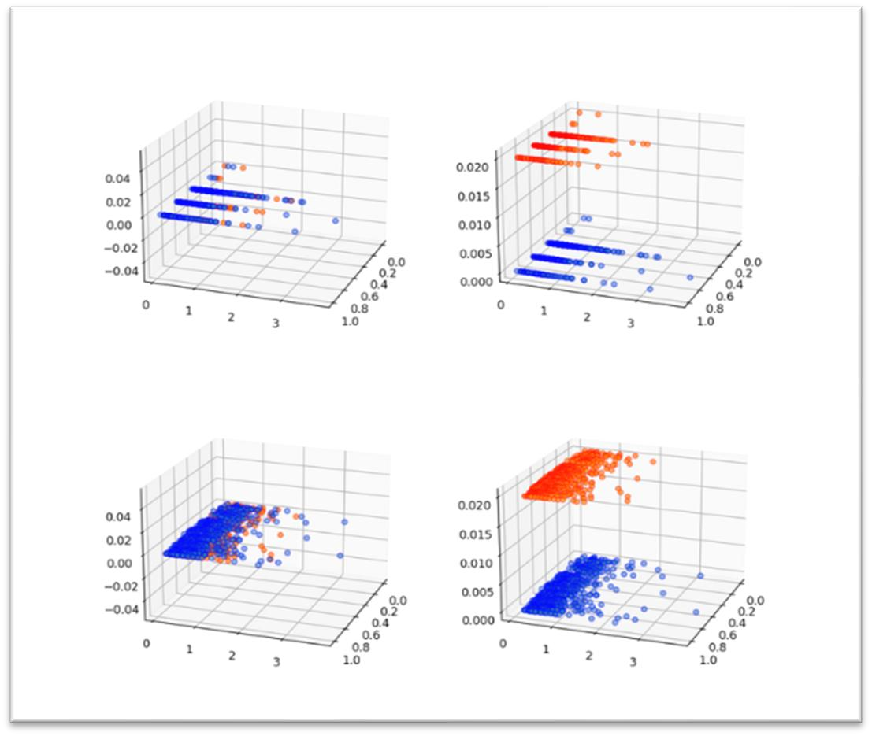

SCELTE PROGETTUALI
Scelta di “IndexState = 2167” → grazie l’utilizzo di un ciclo che partiva da un indexstate = 0 e finiva a un indexstate = 10.000 abbiamo cercato l’indexstate che ci restituisse il valore migliore a livello di predizione nel RandomForest.

Scelta dei range da utilizzare nell’apprendimento probabilistico → sono stati
utilizzati le fasce di prezzo presenti nel codice a discrezione nostra dopo aver letto tutto il file house.csv e aver visto quali sono i prezzi più ricorrenti.
Uso del get_dummies e del LabelEncoder → Il get_dummies viene utilizzato sulla feature
“city” per la creazione di nuove colonne dove ogni colonna rappresenterà ogni singola città e sarà valorizzata con 0 o 1 in base al valore effettivo di quella città (es. “city_Seattle=1”| “tutte le altre città=0”); invece, LabelEncoder viene utilizzato sulle features “street, country” cosi da riuscire a trasformare le stringhe in valori labels(es. “street= 18810 Densmore Ave N” => “street = 42”), in modo tale che il modello operi solo su numeri piuttosto che su stringhe.

Normalizzazione su tutte le features tranne “price” → “price” non viene normalizzata poiché ci servirà il valore numerico intero per effettuare le varie predizioni, essa verrà discostata dal nostro modello essendo il nostro target.
Apprendimento non supervisionato → DBSCAN è un algoritmo di clustering che suddivide i dati in gruppi sulla base della loro densità, identificando punti densi come nuclei dei cluster e punti meno densi come rumore o outliers. Qui viene creato un oggetto "clusters" utilizzando l'algoritmo DBSCAN con i parametri eps=0.9 (raggio della vicinanza) e min_samples=3 (numero minimo di punti
nel raggio per formare un cluster), i valori sono quelli di default. L'oggetto "clusters" viene addestrato sui dati di "prices_x" e dopo l’addestramento con DBSCAN vi è la restituzione dell’etichetta di clustering assegnata a ciascuna istanza dei dati in "prices_x". Successivamente viene aggiunta una nuova colonna chiamata "noise" al dataframe "prices_x" e al dataframe "prices_y" e vengono assegnate le etichette di clustering ottenute dall'algoritmo DBSCAN. Vengono selezionate solo le righe che hanno un valore di "noise" maggiore di -1. Questa operazione filtra le righe che non sono state assegnate a nessun cluster, quindi rimuove il rumore. E infine, La colonna "noise" viene rimossa dal dataframe "prices_x" utilizzando il metodo “drop”.
Riguardo al clustering, DBSCAN è un algoritmo di clustering "soft" perché assegna i punti a cluster o al rumore.
Train/Test split → la scelta di splittare il training set e il test set con la variabile “test_size=0.2” è stata fatta dopo svariati tentativi e sapendo che è idealmente più corretto riservare 2/3 al training set e 1/3 al test set.

SGD_model → La scelta del SGD Classifier è stata fatta dopo aver tentato di effettuare un apprendimento probabilistico tramite il Gaussian model e il Multinomial model ed aver avuto risultati poco attendibili poiché, il primo è un ottimo classificatore, ma non un buon stimatore di probabilità e invece il secondo ci dava semplicemente un Accuracy inferiore.

Architettura del modello:
Lo SGDClassifier si basa sull'algoritmo di ottimizzazione Stochastic Gradient Descent (SGD). Durante l'addestramento, esso regola iterativamente i parametri del modello (pesi e bias) usando mini-batch di dati di addestramento (Dataset) per minimizzare una funzione di perdita. Questo processo mira a trovare i parametri ottimali e a minimizzare il costo finale (Loss). L'obiettivo dell’SGD è raggiungere il punto più basso, rappresentato da un pallino arancione nel grafico iniziando da un punto (peso) totalmente randomico (Initial Weight).
Successivamente, tramite un parametro denominato Learning Rate, questi pesi si spostano verso la ricerca del minimo globale. Questo parametro (rappresentato dalle frecce blu) è di vitale importanza, dato che se impostato ad un valore troppo alto, rischia di farci saltare completamente il punto più basso del costo, mentre se impostato ad un valore troppo basso, rischia di non farci mai raggiungere quel punto, muovendoci troppo lentamente.
L’SGDClassifier, di natura, applica come modello base o l’SVM (Support Vector Machine) o la Logistic Regression. Abbiamo utilizzato il secondo modello, dato che prevedeva l’applicazione di una funzione di decisione basata su probabilità.

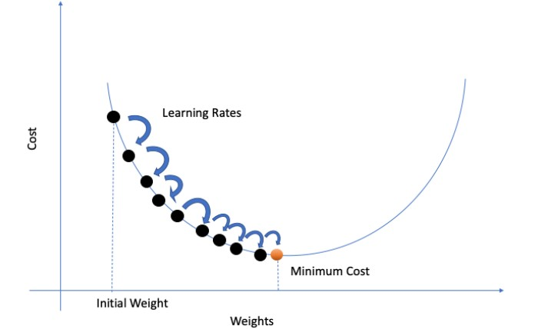
Funzione di decisione :
Il classificatore calcola una funzione di decisione per ogni istanza nel dataset (sample). Questa funzione è una combinazione lineare dei valori delle features e dei loro pesi corrispondenti (weights). Matematicamente, per un problema di classificazione multiclass, può essere rappresentata come: w1 * x1 + w2 * x2 + ... + wn * xn + b_i dove w1, w2, ..., wn sono i pesi, x1, x2, ..., xn sono i valori delle varie features e b_i è il bias di quella specifica classe.

Calcolo delle probabilità di classe:
Le probabilità di classe vengono calcolate utilizzando la funzione di decisione, citata pocanzi. Queste probabilità vengono ottenute trasformando la funzione di decisione in un valore di probabilità usando la funzione di attivazione chiamata Softmax (data la classificazione multiclasse) che ci restituisce un valore compreso tra -1 e 1 che può essere interpretato come la probabilità del sample di appartenere a quella specifica classe. La funzione softmax è definita come:
P(y=i|x) = exp(score_i) / sum(exp(score_j) for j in classes)

Dove:
- P(y=i|x) è la probabilità che l'istanza appartenga alla classe i dato l'input x.
- exp(x) è la funzione esponenziale.
- score_i è il punteggio (funzione di decisione) per la classe i.
- classes rappresenta l'insieme di tutte le classi.

Uso di predict_proba() :
Quando si chiama il metodo predict_proba() su un sample o un insieme di sample, il classificatore calcola le probabilità di classe in base ai loro valori delle feature e ai parametri del modello appresi (pesi). Il metodo restituisce un array in cui ogni riga corrisponde a un'istanza, e ogni colonna rappresenta le probabilità (tra -1 e 1) che quel sample appartenga a quella specifica classe. Nel nostro caso, avremmo 6 colonne, date le nostre 6 classi.
Inoltre, nel SGD è stato scelto il valore dello split n.8 “alpha=0.0001” dopo aver cercato tramite il grid search il miglior parametro da utilizzare. Di seguito il grafico indica il punto migliore che ci indica l’accuratezza migliore riguardante i valori da utilizzare e, in seguito, la stampa su terminale dei vari parametri con i vari split e accuratezze .
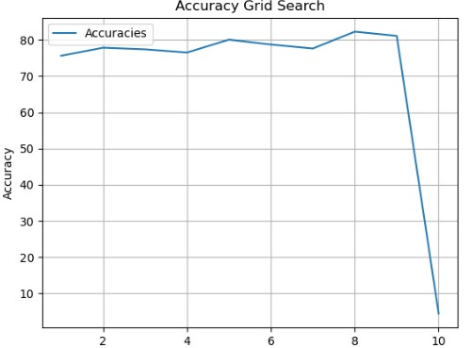
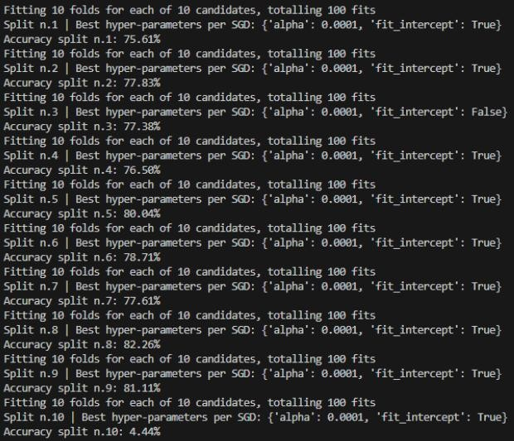

Grid search → nei grid search utilizzati sia per il SGD che per il RandomForest è stato scelto un KFold con 10 split poiché, nonostante di default sono impostati 5 split, abbiamo ritenuto più efficiente dividerlo in più Fold così da avere più precisione. Nello stesso algoritmo abbiamo impostato i valori sempre a nostra discrezione dopo aver letto le documentazioni della funzione. Di seguito un esempio di suddivisione in k-fold.

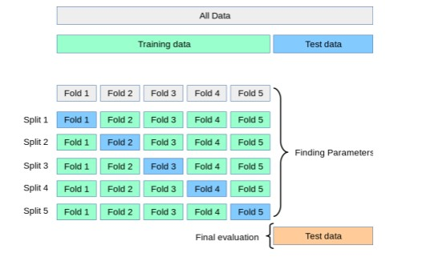

Come funziona il grid search?
Partendo dal training set si divide quest’ultimo in k parti (fold) e, analogamente, in k splits. Per ogni split viene utilizzato una parte di fold diversa come test set, in modo tale da trovare i migliori parametri per il modello. Infine, una volta trovati questi parametri, si procede alla classificazione con il test set originale. Per quanto riguarda la Grid Search sul SGD è stato impostato un valore di 'alpha':np.arange(0.0001,0.0006,0.0001) dove viene aumentato di 0.0001, per ogni split, il valore di alpha cosi da effettuare 100 fits; per quanto riguarda il fit intercept lo abbiamo impostato come una lista [True, False] in modo tale da provare il valore True e False per ogni valore di alpha. La stessa cosa è stata applicata per il Grid Search del RandomForest con valori diversi ma con la stessa metodologia.
Accuracy del SGD → Per verificare l’accuratezza del SGD lo abbiamo allenato sul traing set e abbiamo lanciato l’algoritmo che ci restituisse le probabilità sul test set. Dato che i valori Groundtruth del test set corrispondevano ad un determinato range (es. “1,3,3,2,1,5,4”), abbiamo ricavato l’indice della probabilità maggiore (np.argmax) sulle predizioni di cui abbiamo parlato all’inizio. Infine, tramite un semplice confronto abbiamo controllato se gli indici predetti corrispondessero ai valori Groundtruth e popolato, di conseguenza, la variabile “correct”. Per calcolarci l’accuracy finale del modello abbiamo diviso correct per il numero totale di sample presenti nel test set ((correct/prices_y_test.size)*100).
Inoltre, abbiamo inserito una stampa del Classification Report con i valori di Precision(tp/(tp+fp)), Recall(tp/(tp+fn)), F1-score (2 * (precision * recall) / (precision + recall)), Support (sample per ogni classe) calcolati per ogni classe.
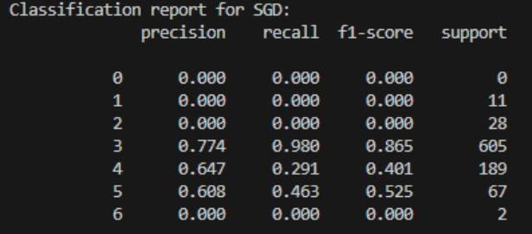
Come tesi a supporto della Classification report abbiamo inserito la stampa del Confusion matrix che ci mostra quanti sample sono stati catalogati in quale classe, ad es. si può notare come 11 sample della classe 1 vengono classificati nella classe 3, oppure 14 sample della classe 4 vengono classificati come classe 5. 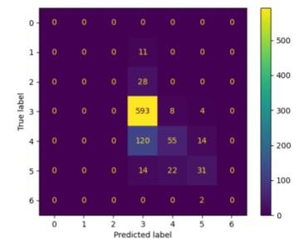
RandomForest → Dopo aver provato vari modelli come il KNN o il LinearRegressor abbiamo accurato che il ForestModel era quello che più facesse al caso nostro, e dopo aver applicato anche su di esso il grid search abbiamo trovato i migliori parametri da utilizzare per la sua implementazione.
Come mostrato dal grafico seguente i migliori parametri coincidevano con l’R2-score corrispondente con lo split n.7:

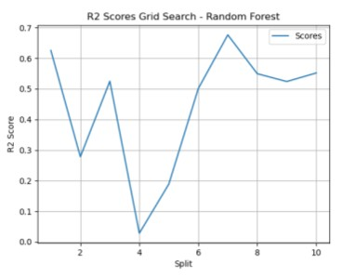

GUIDA ALL’UTILIZZO

Comandi di esecuzione
E’ possibile eseguire il programma attraverso un qualsiasi IDE che supporti Python, in particolare i membri del gruppo hanno utilizzato Visual Studio Code. Per lanciare il programma è sufficiente fare il run del file ‘ValutaCasa.py’. Se si vuole eseguire il file ‘ValutaCasa.py’ dal terminale, occorre scaricare la cartella del progetto da GitHub e successivamente digitare sul terminale i seguenti comandi: 1. cd percorso_cartella/ICON_24-25_De_Benedictis_Alessandro. python ValutaCasa.py
N.B.: Le librerie utilizzate nell’implementazione sono le seguenti: pandas, Numpy, scikit-learn (sklearn) , Matplotlib, tqdm, tkinter.
Se le librerie non sono installate sulla propria macchina, prima di eseguire il programma occorre installarle dal prompt dei comandi tramite il seguente comando:
pip install nome_libreria.

Avvio dell’App
Dopo aver lanciato il programma, si aprirà la schermata sulla destra. L’applicazione offre 14 parametri , che si possono dividere in due grandi categorie, per poter selezionare le caratteristiche della vostra casa .
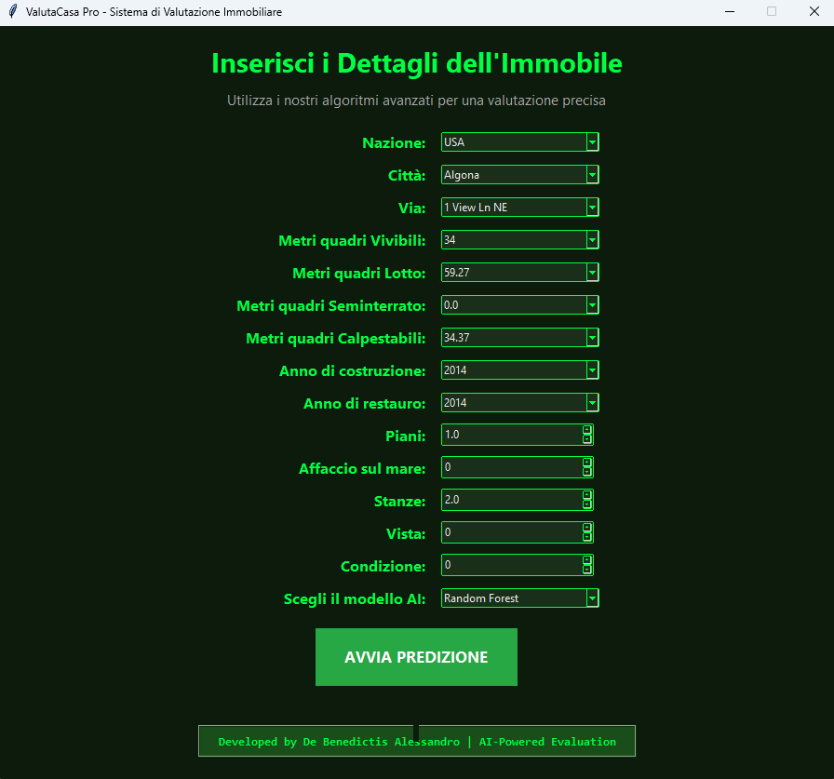
Parametri Geografici :
La prima categoria di parametri rappresenta le caratteristiche geografiche della proprietà e sono i seguenti :
- Nazione: Indica la nazione di appartenenza della proprietà. È un valore selezionato dall'utente che influenza i dati geografici e di mercato.
- Città : Specifica la città in cui si trova l'immobile. Serve per filtrare le informazioni relative alle strade e altre caratteristiche locali.
- Via : Indica la via specifica della proprietà. Utilizzata per identificare in modo univoco l'immobile in combinazione con città e nazione.
Parametri Costruttivi e Abitativi :
La seconda categoria ,invece, rappresenta le caratteristiche costruttive e abitative della proprietà, e sono i seguenti :
- Metri quadri Vivibili : La superficie totale abitabile della casa, espressa in metri quadrati.
- Metri quadri Lotto : Rappresenta l'area totale del lotto su cui si trova la casa, espressa in metri quadrati.
- Metri quadri Seminterrato : Indica la superficie del seminterrato della casa, espressa in metri quadrati.
- Metri quadri Calpestabili : La superficie calpestabile della casa, che esclude il seminterrato.
- Anno di costruzione : L'anno in cui è stata costruita la casa.
- Anno di restauro : L'anno in cui l'immobile è stato ristrutturato.
- Piani : Il numero totale di piani presenti nella casa.
- Affaccio sul mare : Indica se la casa ha una vista sul mare o si trova vicino a una costa .
- Stanze : Il numero di stanze totali nell'immobile, esclusi bagni e altre aree non abitative.
- Vista : Una valutazione della qualità della vista dalla proprietà, su una scala numerica (ad esempio, da 0 a 4).
- Condizione : Un'indicazione dello stato generale della casa (da 1 a 5, dove 5 rappresenta una condizione eccellente).

Selezione Parametri : Nell'interfaccia mostrata nell'immagine, i parametri possono essere selezionati utilizzando metodi diversi a seconda della loro tipologia. Per i campi come la nazione, la città e l'indirizzo, è presente un elenco preimpostato a discesa (menu a tendina) da cui l'utente può scegliere un'opzione. Tuttavia, per alcuni campi come l'indirizzo, è anche possibile digitare manualmente un valore specifico. Per i parametri numerici, come i metri quadri vivibili, il lotto, il seminterrato e altri, l'utente può inserire il valore direttamente digitandolo nei campi
corrispondenti. Questo sistema offre una combinazione di flessibilità e facilità d'uso, permettendo di selezionare opzioni già definite oppure di personalizzare i valori inseriti.
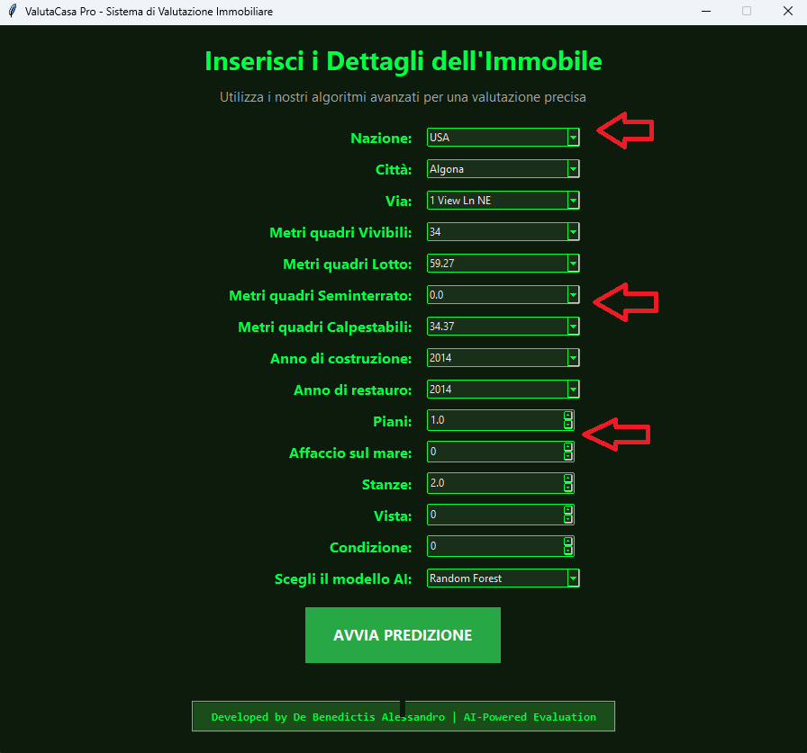

Modello Di Previsione
Le maggiori differenze tra i due modelli e i loro Output
Random Forest :
- Output: Valore numerico continuo (es. prezzo stimato: 433038,77).
- Applicazione: Adatto per problemi di regressione.
- Vantaggi: Alta precisione, robustezza e gestione di relazioni non lineari.


SGD (Stochastic Gradient Descent) :

- Output: Probabilità di appartenenza a una fascia di valori (es. 90,77% nella fascia 200000650000).
- Applicazione: Ideale per problemi di classificazione.
- Vantaggi: Leggero e veloce, adatto a grandi dataset.



Conclusioni
In conclusione riteniamo il nostro progetto un valido strumento per poter valutare in maniera preliminare il valore della propria abitazione , creando così consapevolezza agli utenti che vogliono vendere la propria proprietà. Abbiamo pensato queste possibili implementazioni che, a causa di una mancanza di tempo, non abbiamo potuto implementare, ovvero :
- Sistema per selezionare il proprio indirizzo di casa attraverso una mappa .
- Sistema basato su grafi ponderati che permette di calcolare la distanza con i punti di interesse più vicini (scuole, supermercati, piazze ,ecc ) al fine di incrementare il valore dell’abitazione assegnando un peso per ogni km di distanza dal punto indicato.
- Ampliare il DataSet con altre nazioni
- Dare la possibilità di scegliere la valuta della moneta nella quale si vuole vendere

Riferimenti Bibliografici

- www.kaggle.com
- David L. Poole, Alan K. Mackworth - Artificial Intelligence_ Foundations of
Computational Agents-Cambridge University Press (2010)
- https://pub.aimind.so/making-sense-of-backpropagation-and-optimization-in-aineural-networks-54729e53f07f

